北 京 邮 电 大 学
计算机学院（国家示范性软件学院）

《下一代Internet技术与协议》
实验报告

姓名：
学号：
班级：

2026年05月

实验报告
实验名称 |  | IPv6地址无状态自动配置实验
实验目的 |  | 1. 通过实际抓包，观察一台终端从「无 IPv6 地址」到「获得可路由的全局单播 IPv6 地址」的全过程。  2. 理解并验证 IPv6 邻居发现协议（NDP/ND）中 RS、RA、NS、NA 四种 ICMPv6 报文的作用。  3. 理解并验证「无状态地址自动配置（SLAAC, Stateless Address Auto-configuration）」的标准流程。  4. 理解「重复地址检测（DAD, Duplicate Address Detection）」在地址生效前的必要性。
实验完成人 |  |  | 完成时间 | 2026年05月
实验环境 | 配置项 参数  操作系统 macOS 26.4.1 (25E253)  无线网卡 Wi-Fi (0x14E4, 0x4388)  抓包软件 Wireshark Version 4.4.6  接入网络 手机热点
实验步骤与结果分析
一、实验原理
1.1 邻居发现协议 NDP
NDP（RFC 4861）基于 ICMPv6 实现，运行在 IPv6 第三层之上，使用 4 类与本实验密切相关的报文：
表1：NDP 定义的几种 ICMPv6 关键报文类型
ICMPv6 类型 | 名称 | 主要作用
133 | RS（Router Solicitation，路由器请求） | 主机请求链路上路由器立即发出 RA
134 | RA（Router Advertisement，路由器公告） | 路由器声明自身、前缀、MTU、DNS 等参数
135 | NS（Neighbor Solicitation，邻居请求） | 地址解析、邻居可达性检测、DAD
136 | NA（Neighbor Advertisement，邻居公告） | 应答 NS、主动通告链路层地址变化
NDP 报文一律以 Hop Limit = 255 出现于链路本地，以防止跨链路伪造。

1.2无状态地址自动配置 SLAAC
SLAAC（RFC 4862）的核心思想是「网络前缀（来自 RA）+ 接口标识（本机生成）= 完整 IPv6 地址」，全过程不需要 DHCPv6 服务器。4 步流程如下：
1. 创建链路本地单播地址：FE80::/10 + 接口 ID（典型为 EUI‑64，现代系统多用 RFC 7217/4941 的随机化标识）。
2. 对该链路本地地址执行 DAD。
3. 通过 RS/RA 获得全局前缀及配置参数，生成全局单播地址。
4. 对全局单播地址执行 DAD。

1.3 DAD 与被请求节点组播地址
DAD 通过发送一条「源地址= :: 、目的地址=被请求节点组播地址、Target=待检测地址」的 NS 报文实现。被请求节点组播地址的形式为 FF02::1:FFXX:XXXX，由待检测地址的低 24 位拼接而成；只有在该链路上同样使用了相同低 24 位接口 ID 的节点才会收到，这种过滤大大降低了链路上其它节点的中断成本。

二、实验步骤
2.1关闭 Wi-Fi 自动连接；保持断网若干秒以保证终端的所有 IPv6 状态被刷新
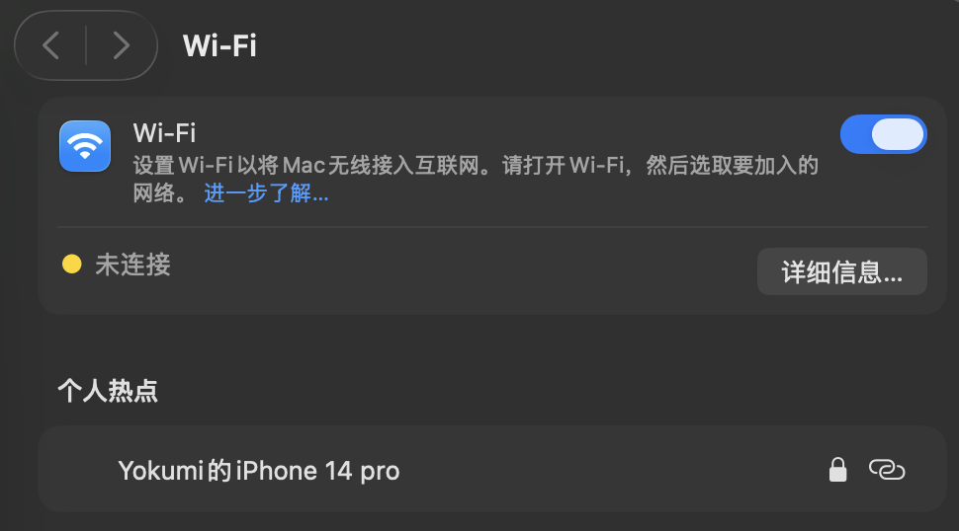
断开手机热点的连接一定时间，关闭无线网络的自动连接的选项，如图 1所示。
图1：断开手机热点
2.2在终端开启 IPv6 协议（macOS 默认开启）
开启终端的IPv6协议。
2.3启动 Wireshark，选中 `en0`（Wi-Fi）网卡开始抓包
启动wireshark抓包软件，选择准备连接手机热点的网卡（en0），启动抓包，如图 2 所示。

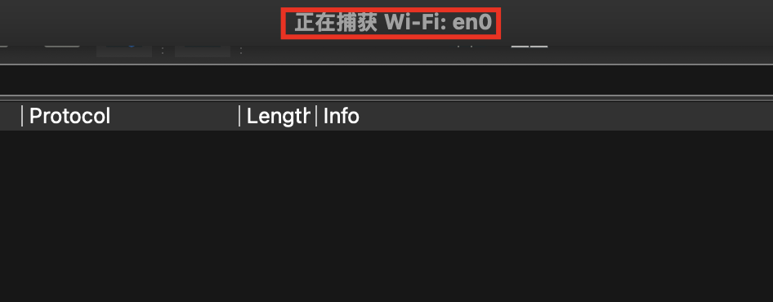
图2：启动 Wireshark 抓包 WiFi: en0 端口
2.4重新连接手机热点
恢复手机热点的连接。
2.5连接成功后，在终端命令行执行地址查询命令并截图
在终端用ifconfig 检查此网卡是否已经获取了IPv6地址，并对IPv6地址信息进行记录和截图。
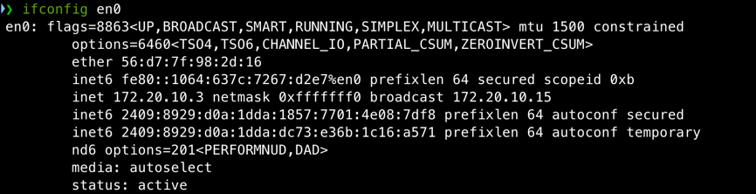
图3：查看网卡获取的 IPv6 地址信息
如图 3 所示，en0 端口已经正确获取到 IPv6 地址：
- 链路本地地址（Link-local）：fe80::1064:637c:7267:d2e7%en0
- 全局 IPv6 地址：2409:8929:d0a:1dda:1857:7701:4e08:7df8
- 临时 IPv6 地址：2409:8929:d0a:1dda:dc73:e36b:1c16:a571
2.6停止抓包，以 icmpv6 作为过滤条件，对全部 NDP 报文导出并逐条分析
关闭Wireshark抓包，对抓包的内容进行分析，筛选出ipv6协议报文，结合抓到的报文，对本终端的IPv6地址获取过程进行分析。
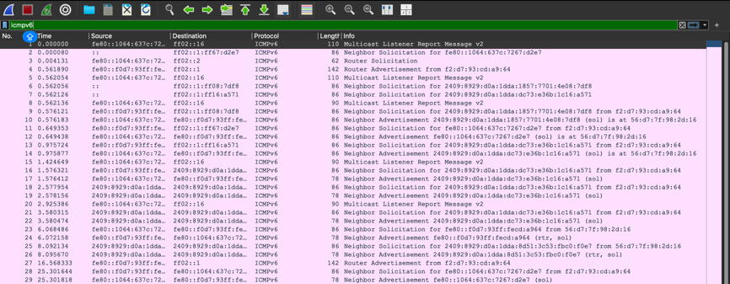
图4：抓包并筛选结果
三、实验结果分析
3.1命令行查看 IPv6 地址
本机最终获得的 IPv6 地址（与抓包结果一致）如下表所示：

表2：本机 IPv6 地址情况
类别 | 地址 | 备注
链路本地地址 | fe80::1064:637c:7267:d2e7 | FE80::/10 起头；接口 ID 由系统随机生成（非 EUI-64），符合 RFC 7217
全局单播地址 1（稳定） | 2409:8929:d0a:1dda:dc73:e36b:1c16:a571 | 前缀 2409:8929:d0a:1dda::/64 来自 RA；接口 ID 为 RFC 7217 稳定随机
全局单播地址 2（临时） | 2409:8929:d0a:1dda:1857:7701:4e08:7df8 | 同前缀；用于对外发起连接，符合 RFC 4941/8981 临时地址
默认网关（路由器） | fe80::f0d7:93ff:fecd:a964 | 由 RA 的源地址确定

关于接口 ID 的特别说明：
经典的 EUI-64 算法是「在 MAC 中间插入 FFFE 并翻转 U/L 位」。本机 MAC 为 56:d7:7f:98:2d:16，按 EUI-64 推算得到的接口 ID 应为 54d7:7fff:fe98:2d16，而实际抓到的是 1064:637c:7267:d2e7，两者完全不同，说明 macOS 默认采用 RFC 7217 的「稳定隐私接口标识」生成方式，目的是防止通过 MAC 暴露设备身份。这与教材给出的 EUI-64 流程是同一原理在现代系统中的等价实现。
作为对比，路由器侧仍然使用 EUI-64：MAC f2:d7:93:cd:a9:64 翻转 U/L 位（f2 → f0）后插入 ff:fe，得到 fe80::f0d7:93ff:fecd:a964，与 RA 源地址完全吻合。

3.2 IPv6 地址获取过程的报文逐条分析
3.2.1 阶段一：加入组播组（MLDv2 Report，Frame 1）
Frame 1 的具体内容如图 5 所示：
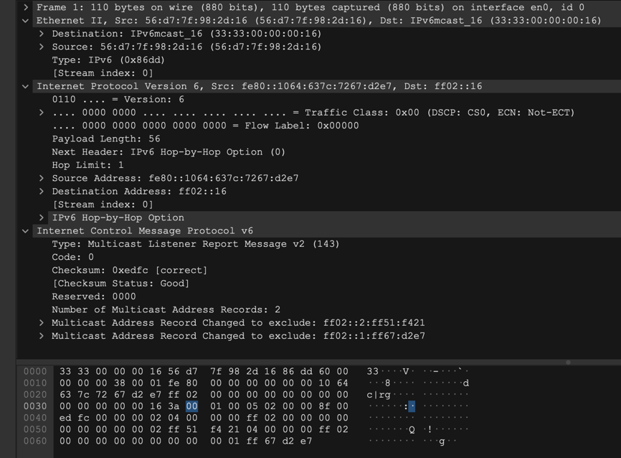
图 5：Frame 1 报文内容

其中关键字段的值和分析如下：

表3：MLDv2 Report 关键字段
字段 | 抓包值
源 IP | fe80::1064:637c:7267:d2e7（已自生成的链路本地地址）
目的 IP | ff02::16（MLDv2 报告组播地址）
ICMPv6 Type | 143（Multicast Listener Report v2）
Multicast Records | 加入 ff02::2:ff51:f421 与 ff02::1:ff67:d2e7 两个被请求节点组播组
Hop Limit | 1（链路本地）

作用：在做 DAD 之前，节点必须先「告诉链路上的多播交换/邻居」自己即将监听哪些被请求节点组播地址（FF02::1:FFXX:XXXX）。这一步保证后续的 DAD-NS 不会因为没有 MLD 注册而被链路丢弃。ff02::1:ff67:d2e7 的低 24 位 67:d2:e7 与待检测的链路本地地址 fe80::...:7267:d2e7 的低 24 位完全一致，对应“被请求节点组播地址 = FF02::1:FF + 单播地址低 24 位”。

3.2.2阶段二：链路本地地址 DAD（NS，Frame 2）
Frame 2 的具体内容如图 6 所示：
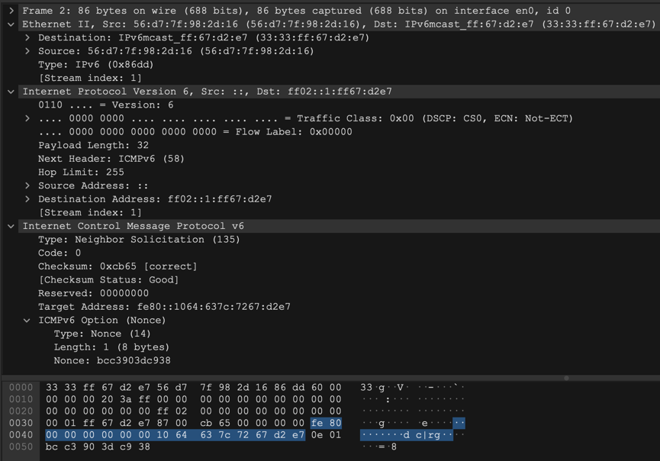
图6：Frame 2 报文内容

其中关键字段的值和分析如下：

表4：NS 关键字段解析
字段 | 抓包值
源 IP | ::（未指定地址，DAD 的标志特征）
目的 IP | ff02::1:ff67:d2e7（被请求节点组播地址）
Target Address | fe80::1064:637c:7267:d2e7（待检测的链路本地）
Hop Limit | 255
ICMPv6 Type | 135（Neighbor Solicitation）
选项 | Nonce=bcc3903dc938（用于检测 DAD 回环干扰）

作用：本机在尚未拥有任何可用 IPv6 单播地址时，以 :: 为源发出 NS 报文询问“链路上是否有人已经在用 fe80::...:7267:d2e7”。抓包中没有任何节点回应针对此地址的 NA，说明 DAD 通过，链路本地地址正式生效。

3.2.3 阶段三：主动发起路由器请求（RS，Frame 3）
Frame 3 的具体内容如图 7 所示：
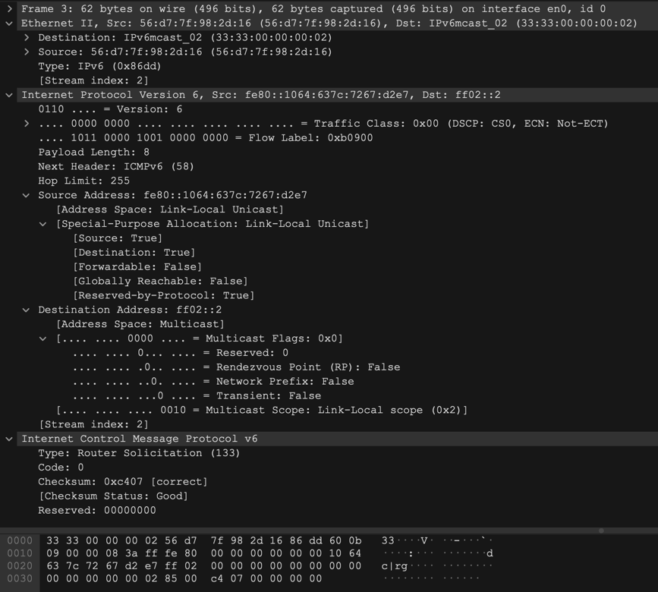
图7：Frame 3 报文内容

其中关键字段的值和分析如下：

表5：RS 关键字段解析
字段 | 抓包值
源 IP | fe80::1064:637c:7267:d2e7（链路本地）
目的 IP | ff02::2（链路内全部路由器组播地址）
Hop Limit | 255
ICMPv6 Type | 133（Router Solicitation）

作用：本机不愿等待路由器周期性的 RA（默认随机 200~600s），主动以"全部路由器组播"`ff02::2` 触发路由器立刻回应 RA。

3.2.4阶段四：接收路由器公告（RA，Frame 4）
Frame 4 的具体内容如图 8 所示：
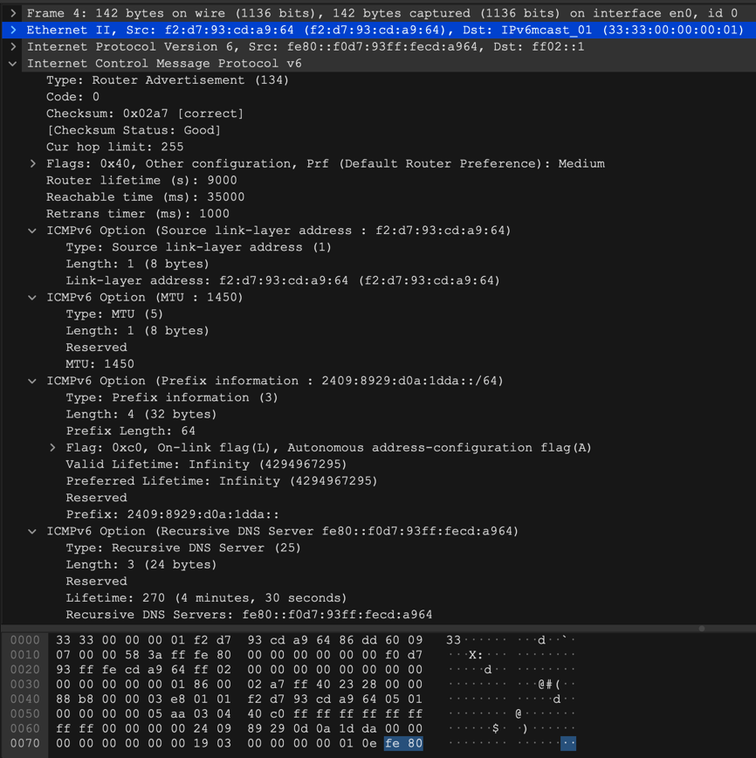
图8：Frame 4 报文内容

其中关键字段的值和分析如下：

表6：RA 关键字段解析
字段 | 抓包值
源 IP | fe80::f0d7:93ff:fecd:a964（路由器链路本地）
目的 IP | ff02::1（链路内全部节点组播地址）
Hop Limit | 255
ICMPv6 Type | 134
Cur Hop Limit | 255
Flags | M=0、O=1（无状态地址自动配置；DNS 等其它信息可能由其它方式提供）
Router Lifetime | 9000 s（默认网关有效期）
Reachable Time | 35000 ms
Retrans Timer | 1000 ms
Source Link-layer | f2:d7:93:cd:a9:64
MTU | 1450
Prefix Info | 2409:8929:d0a:1dda::/64，L=1（On-link）、A=1（允许 SLAAC）；Valid/Preferred Lifetime = ∞
RDNSS | fe80::f0d7:93ff:fecd:a964（递归 DNS 服务器，Lifetime 270s）

作用：路由器在 0.561s 时回复 RA。这一帧承担了以下功能
- 路由器发现：本机通过此 RA 把 fe80::f0d7:93ff:fecd:a964 加入默认网关列表。
- 前缀发现：A 标志位为 1，本机被授权使用 2409:8929:d0a:1dda::/64 进行 SLAAC。
- 参数发现：本机得到 MTU=1450、Hop Limit=255、Reachable Time=35s 等参数，并通过 RDNSS 选项学习到一个 DNS 服务器地址。

此外，M=0 意味着不需要从 DHCPv6 获取地址（纯 SLAAC）；O=1 表示其它配置（DNS 等）可由 DHCPv6 提供，但因 RA 已经直接携带 RDNSS，本机无需另外的 DHCPv6 交互。

3.2.5阶段五：加入全局地址的组播组（MLDv2 Report，Frame 5、Frame 8）
Frame 5 和 Frame 8 的报文内容如下：
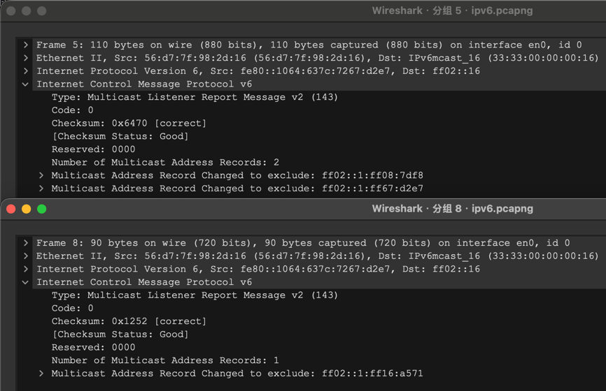
图9：Frame 5 和 Frame 8 报文内容

其中关键字段的值和分析如下：

表7：MLDv2 Report 关键字段解析
帧号 | 加入的组播组 | 对应单播地址
5 | ff02::1:ff08:7df8 | 2409:8929:d0a:1dda:1857:7701:4e08:7df8
5 | ff02::1:ff67:d2e7（已存在，再次报告） | fe80::1064:637c:7267:d2e7
8 | ff02::1:ff16:a571 | 2409:8929:d0a:1dda:dc73:e36b:1c16:a57

作用：与阶段一相同，在为两个候选全局地址做 DAD 之前，先注册它们对应的被请求节点组播地址。

3.2.6阶段六：全局地址 DAD（NS，Frame 6 与 Frame 7）
Frame 6 和 Frame 7 的报文内容如下：
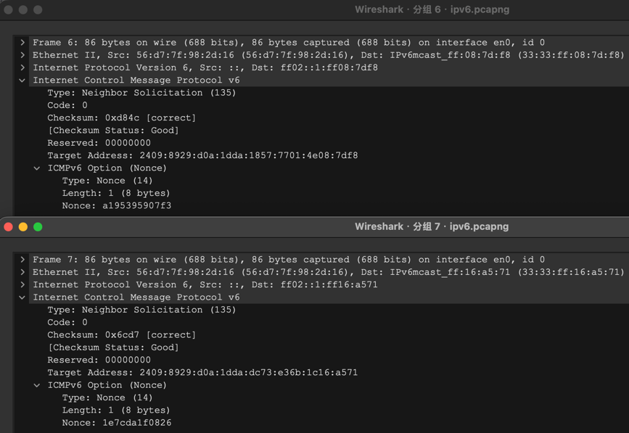
图10：Frame 6 和 Frame 7 报文内容

其中关键字段的值和分析如下：

表8：NS 报文关键字段解析
帧号 | 源 IP | 目的 IP | Target（待检测地址）
6 | :: | ff02::1:ff08:7df8 | 2409:8929:d0a:1dda:1857:7701:4e08:7df8（临时地址）
7 | :: | ff02::1:ff16:a571 | 2409:8929:d0a:1dda:dc73:e36b:1c16:a571（稳定地址）

作用：本机将 RA 中获得的前缀 2409:8929:d0a:1dda::/64 与本机生成的两个 64 位接口 ID 拼接，形成两个候选全局单播地址，并分别对它们执行 DAD。两条 NS 都没有收到 NA 应答，说明 DAD 通过，地址生效。
现代操作系统在收到 RA 的 A=1 前缀后，通常同时生成一个稳定地址（RFC 7217 / RFC 8064）和一个临时地址（RFC 4941 / RFC 8981）。前者用于服务端口与稳定标识，后者用于对外发起连接以保护隐私。这就是同时存在两个全局地址的原因。

3.2.7 阶段七：路由器侧地址解析与邻居缓存建立（NS/NA，Frames 9~14）

DAD 完成后，路由器侧立即启动对本机的“地址解析”——目的是把刚学到的本机 IPv6 地址 ↔ MAC 关系写入邻居缓存，由于篇幅限制，此处仅将报文中的关键字段进行解释：

表9：Frame 9 ～ 14 关键字段解析
帧号 | 类型 | 方向 | Target | 关键说明
9 | NS | 路由器→组播 | 2409:8929:d0a:1dda:1857:7701:4e08:7df8 | 路由器请求获知该全局地址（临时）的链路层地址
10 | NA | 本机→路由器 | 同上 | 本机回应：MAC = 56:d7:7f:98:2d:16，Solicited=1
11 | NS | 路由器→组播 | fe80::1064:637c:7267:d2e7 | 路由器对本机链路本地地址做地址解析
12 | NA | 本机→路由器 | 同上 | 本机回应 MAC
13 | NS | 路由器→组播 | 2409:8929:d0a:1dda:dc73:e36b:1c16:a571 | 路由器对本机另一个全局地址（稳定）做地址解析
14 | NA | 本机→路由器 | 同上 | 本机回应 MAC

作用：完成此阶段后，路由器邻居缓存里就为本机的 3 个地址各建立了一条 IPv6 ↔ MAC 映射，从此双向通信即可使用单播。

3.2.8 阶段八：持续的邻居可达性检测 NUD（Frames 23 起）
抓包剩余的报文（含第 27、46 帧的两次周期 RA，以及大量"对端→本机"或"本机→对端"的 NS/NA 单播对）属于 NUD（Neighbor Unreachability Detection），这些报文不再属于"地址获取"流程，例如：
- Frame 23/24：本机以单播 NS 探测路由器 fe80::f0d7:93ff:fecd:a964 是否仍可达；NA 回包中标志为 (rtr, sol)，说明对端不仅在线且确认自己是路由器（R=1）。
- Frame 25/26、Frame 28/29、…：路由器与本机之间针对各自的全局地址所做的周期性 NUD。
- Frame 27、Frame 46：路由器在固定间隔再次主动发送 RA，刷新前缀/参数有效期。

作用：地址获取完成之后，节点之间需要持续刷新可达状态。

3.3 IPv6 地址获取过程总结
上述分析部分的阶段可以总结为无状态地址自动配置的标准 4 步：
步骤 | 对应报文 | 用时
1. 生成链路本地地址 | （本地操作，未上链路） | ~0 ms
2. 链路本地地址 DAD | Frame 1 (MLDv2) + Frame 2 (NS, src=::) | < 1 ms
3. 通过 RS/RA 获得全局前缀 | Frame 3 (RS) → Frame 4 (RA) | ~558 ms
4. 全局单播地址 DAD | Frame 5/8 (MLDv2) + Frame 6/7 (NS, src=::) | < 1 ms
四个步骤的所有 NDP 报文全部在 0.562 秒 内发出完毕（注：按 RFC 4862 默认配置，DAD 还需等待 RetransTimer = 1s 的超时才正式声明"无冲突"）。
随后路由器立即对本机三个地址执行地址解析（Frames 9~14，时间跨度约 0.40 秒，每对 NS↔NA 间隔仅几十微秒）。整套“从断网到地址全部生效、邻居缓存建立完成”的过程约 1 秒 之内。

分析与思考
我通过本次实验完整验证了 IPv6 节点上线时「链路本地 → DAD → RS → RA → 全局地址 → DAD → 邻居解析」的完整链条，整个过程不到 1 秒，全程没有任何 DHCP 交互，体现了 SLAAC「即插即用」的设计目标。
NDP 协议利用 ICMPv6 的 4 类核心报文（RS/RA/NS/NA），把 IPv4 时代由 ARP、ICMP Redirect、DHCP 等多种协议分别承担的职能合并到统一的协议族中，且通过 Hop Limit=255、组播过滤、Nonce 选项等机制提升了安全性。
同时，通过实际抓包，我发现了若干课堂未直接展开的细节：
- MLDv2 必须先于 DAD 完成，否则被请求节点组播地址不会被链路接收。
- 接口 ID 的生成方式正在从 EUI-64 演进为 RFC 7217 + RFC 4941，现代终端会同时拥有一个稳定地址和一个临时地址，路由器侧仍较多保留 EUI-64。
- 路由器在 RA 之后会立刻主动对新加入主机执行地址解析，让链路上从单播数据流的第一帧起就直接命中邻居缓存。
通过对报文的具体分析，我对NDP 协议和无状态地址自动配置从概念到时序都有了完整的理解，并掌握了 Wireshark 中常用的字段定位与时序分析方法。

